**在M.A.D.Gallery艺廊欣赏动态艺术家佩德罗·桑切斯·德莫梅利安的动态特展《Forward Motion》**

M.A.D.Gallery画廊推出美国艺术家佩德罗·桑切斯·德莫梅利安（Pedro Sanchez de Movellán）的七件非凡动态艺术系列作品《Forward Motion》。德莫梅利安将优雅的形式与精确的工程和谐交融，创作出引人入胜且千变万化的雕塑作品，在观者眼前展露千姿百态。

“对我来说，雕塑是传达无法诉诸语言的感觉或感受的最佳媒介之一。平衡、律动、色彩和形状的结合，构成了表达的门户。”德莫梅利安表示。

《Forward Motion》展览在M.A.D.Gallery艺廊将人类追求动态的梦想变为现实。每件作品的工艺均完美无瑕，并被赋予独特的生命力——在微风吹拂或手掌的轻抚下，迷人地摆动、旋转并自在移动。

**创作过程**

德莫梅利安生于一个艺术世家，血液里流淌着创造力。“自从我还是个孩子的时候，我就喜欢自己动手制造、修理东西，试着弄清楚事物运作的原理。多年来，这三者对我产生了潜移默化的影响。”他分享说。“我最初对平衡的探索之一，是找出一种方法来平衡石头上的一根木棍，并使它轻轻地上下摆动；过程中有种莫名魅力，深深吸引着我。” 这种影响如今成为他作品的主轴，并始终聚焦在前进运动（forward motion ），同时从音乐、自然和他对所有机械事物的热爱中汲取灵感。

德莫梅利安在马萨诸塞州自家附近的工作室，是一处机械和木工车间的综合体，里面摆满了工具、机器、电脑和大型打磨台。作为一名工匠大师，德莫梅利安独力创造出这些充满张力的动态艺术作品，各种加工机具就是他双手的延伸，借此塑造出不锈钢和航空级铝材的形体。

每件作品臻于成熟的时间不尽相同，从构思到完成作品需要数天到六个月不等的时间，其中施工过程是最耗时也是最关键的一环。为了达到理想性能，每一个部件都经过精心成型并装载黄铜配重，使形体能够无拘无束地摆动。“大多数时候，挑战在于制作一件摆动优雅迷人、重量轻如鸿毛，但仍能保持坚固耐用的雕塑作品。” 除了少数作品采用钟摆和擒纵装置之外，德莫梅利安的大部分作品都是由高精密轴承上的简单旋转轴所组成。

**《Forward Motion》**

即使在静止状态下，这七件令人着迷作品中的任何一件，都可以将一处简单的空间转变成生气勃勃的天地。一旦由风或手推动，它们就会随着造型的摆动和旋转，形成无穷无尽的构图——这些洋溢诗意的雕塑就像是跳舞一样，跟随着只有它们才能听见的乐音，优雅地跳着华尔兹并恣意摇摆。为了增强视觉的体验，德莫梅利安经常会使用对比鲜明的色彩和材料。

与云霄飞车的运动类似，《Flying Dutchman》的五枚矩形造型在四周摆动和回旋，引领在场所有人展开一场狂奔，在极短的时间内加速飞驰，然后再次放慢速度以蓄积动能。这座雕塑由黑色阳极电镀和镀镍的铝材及不锈钢制成，高35英寸（88.9厘米）。秉持同样精神但尺寸略小的《Dihedral Green》有节奏地旋转两只带有水滴形延伸部分的手臂，它们的拉丝表面上点缀活泼开朗的薄荷绿粉末涂层边缘。

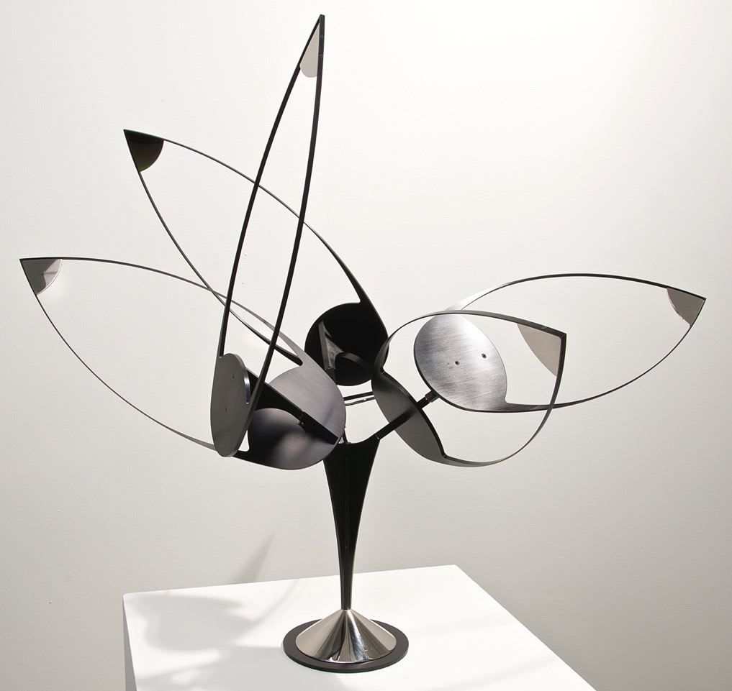 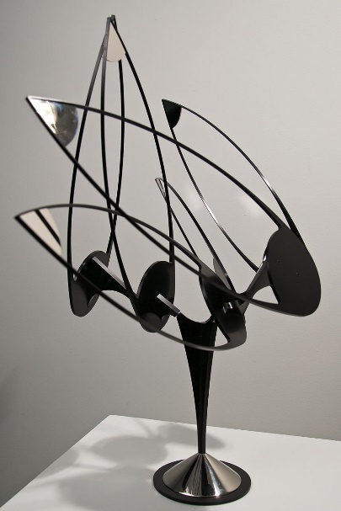

《Lunette》为艺术家的作品增加了另一个层次，通过在一条轴线的关键位置上，巧妙放上六只带有可旋转水滴造型的手臂，创造一场看似动作经过精心编排的炫目演出。这座动态雕塑高36英寸（91.4厘米），拥有由黄铜、不锈钢和拉丝铝制成的部件，并带有鲜绿粉末涂层边缘，强调出律动感。凝视这件艺术品变幻无穷的几何图案时，时间仿佛停下了脚步。

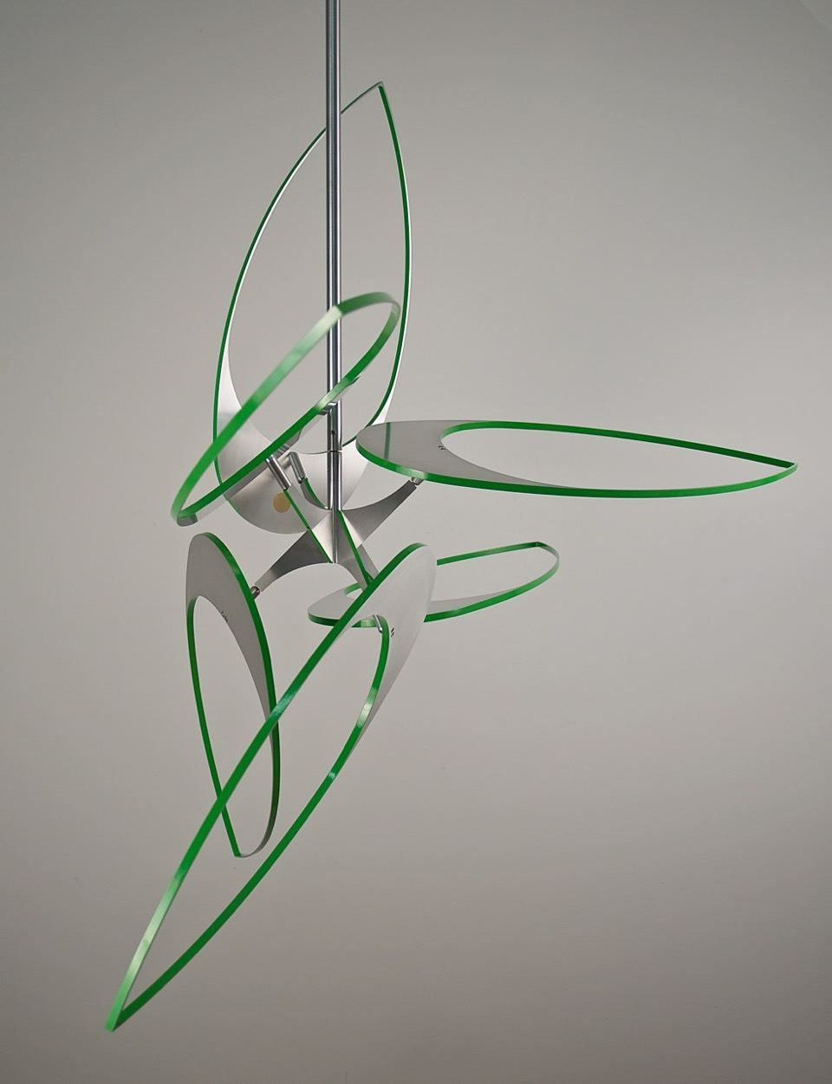 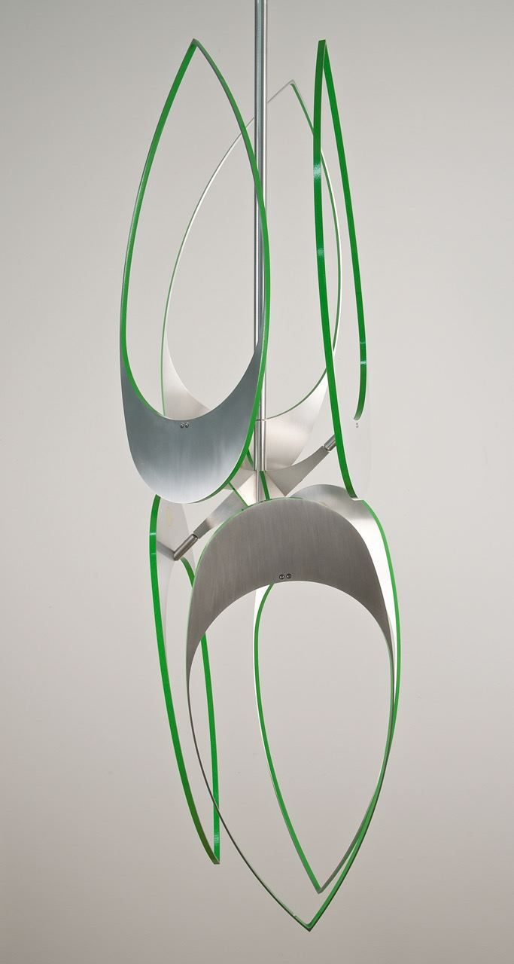

《Halcyon》的起伏变化让人联想到万花筒。在这件作品中，德莫梅利安将四条金色手臂巧妙摆放在一起，手臂末端是镂空的圆形和新月形，彼此在深黑色的背景下，以流畅衔接的运动方式，演绎出不断演变的形态。这幅带框动态作品的流畅运动是由电力驱动。《Halcyon》采用粉末涂层铝材、丙烯涂料铝材、粉末涂层黄铜、不锈钢和单向碳纤维织物制成，尺寸为34英寸（86.4厘米）见方，深5 1/4英寸（13.3厘米）。

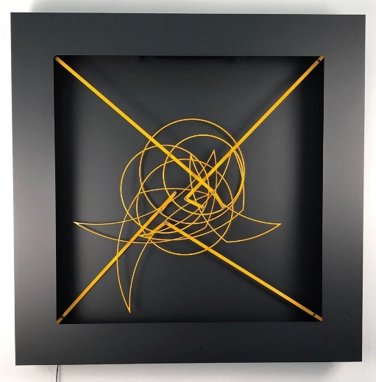

《Ephemeris》是一件挂在墙上的开放式结构动态作品。这件圆形作品的直径为16英寸（40.6厘米），结合数枚黑色粉末涂层的铝制半圆。它们恣意摆动和旋转，仿佛正在彼此碰撞。为了增加作品的美感，每一枚镂空造型均点缀鲜艳的红色透光胶片，主要用于改变或过滤光线的颜色，通过移动创造出无穷无尽的图案，并在眼前慢慢消散。

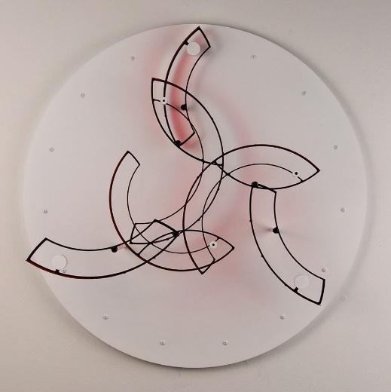 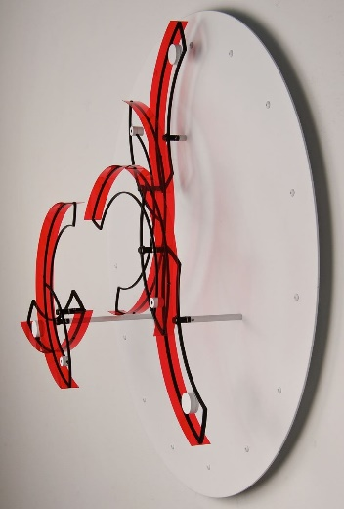

《Eclipse》通过声音和动作捕捉动态艺术的催眠力量。它与落地钟相似，由一个配重的钟摆驱动，并通过时间分配的擒纵装置实现优雅的运动；离合轴承只允许向前运动。一旦开始运作，手臂就会以圆周运动的方式摆动，几乎是在模仿时钟的指针。这件令人印象深刻的作品让时间的流逝具体而微；滴答作响的擒纵装置和连续的动作掌握了时间的轨迹，却不具实际测量的功能。《Eclipse》宽30英寸(76厘米)，高34英寸(86厘米)，结合醒目的金箔装饰，可为任何墙面空间增色添彩。

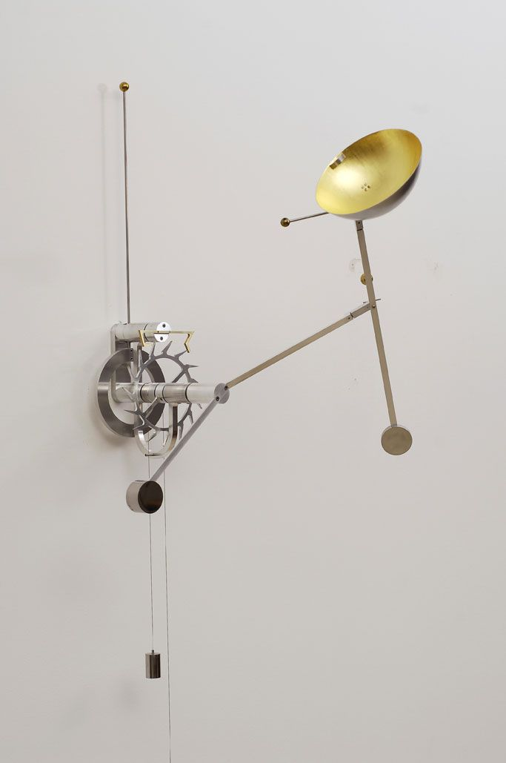

在《Forward Motion》系列中，每一件独特的艺术品均有艺术家的签名。

**关于艺术家**

德莫梅利安是一位艺术家和一位建筑师的儿子，成长在一个充满创造力的世界。他出生于美国罗德岛州的普罗维登斯（Providence），很小的时候就随家人搬到了墨西哥。“我小时候很喜欢制造物品，并观察事物的运作方式，同时对于自己觉得美的事物总是能有所领悟。”德莫梅利安解释说。最终，他回到了美国，进入马萨诸塞州的阿默斯特大学（University of Amherst）学习美术。“经过大半的大学时光后，我内心的某种东西再次被唤醒，促使我开始投入雕塑创作。校园附近有一件出自艺术家乔治·里奇（George Rickey）的雕塑作品，它是件造型简单的不锈钢动态雕塑，令我深深着迷。这件作品有种简单的优雅，但它微妙的动态为我打开了一种全新的艺术观。”德莫梅利安表示。

在德莫梅利安的创作历程中，还有其他关键的时刻，包括他曾担任建造木船学徒，并从中获得了打磨曲线和弯曲木料等木工技能。在获得美术学士学位后，他结识了纽约一位颇具影响力的艺术画廊老板麦克斯韦·戴维森（Maxwell Davidson）；后者在为德莫梅利安打开动态艺术世界的大门方面发挥了重要作用。

今天，53岁的德莫梅利安喜欢以户外活动开始一天的生活，无论是立桨冲浪、骑自行车还是越野跑，然后返回工作室，带着接触自然而经常满溢的灵感，投入设计工作。他的梦想是创造一件大型的户外装置，激励群众为世界做出积极的改变。